МКУК «Фалёнская ЦБ»

Имена в истории района

ЮГРИН ГРИГОРИЙ МАКСИМОВИЧ

Почётный житель Фалёнского района
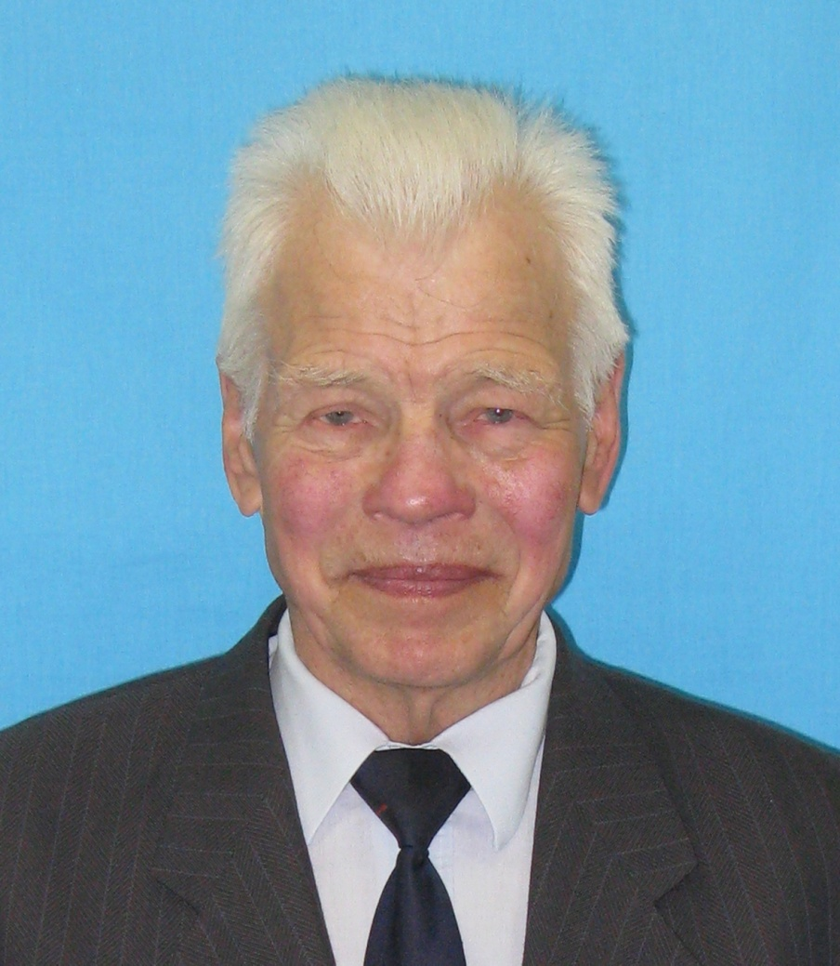

К 90-летию Фалёнского района

пгт. Фалёнки
2019 г.
Югрин Григорий Максимович, (01.12.1928 - 08.11. 2014 г.), родился в д. Бакуличи Мурашинского района.
С 1965 - по 1993 год – возглавлял колхоз «Победа». Как руководитель, Югрин Г.М. внес большой вклад не только в экономическое и социальное развитие села Верхосунье, но и всего района. Рентабельность руководимого им хозяйства доходила до 65%- огромное достижение в сельском хозяйстве тех лет. В колхозе вели учет затрат, снижали себестоимость продукции, добились высоких урожаев зерновых, картофеля, надоев, научились хранить и выгодно сбывать выращенную продукцию. По образованию агроном, Григорий Максимович высоко ценил труд своих специалистов: главного экономиста, бухгалтера, зоотехника, агронома.
Югрин Г.М. награжден орденами «Знак Почета», Трудового Красного Знамени, медалью «За трудовое отличие», в 1997 году ему, одному из немногих в районе, была вручена медаль «Маршалл Советского Союза Жуков Г.В. - 100 лет со дня рождения».
Звание «Почетный житель Фаленского района» присвоено решением районной Думы от 07.06.1999 г. №116.

